关于批准对崇明老白酒实施地理标志
产品保护的公告

根据《地理标志产品保护规定》，国家质检总局组织了对崇明老白酒地理标志产品保护申请的审查。经审查合格，现批准自即日起对崇明老白酒实施地理标志产品保护。
一、保护范围
崇明老白酒地理标志产品保护范围以上海市崇明县人民政府《关于上报崇明老白酒地理标志产品保护产地范围的函》（崇府发〔2006〕33号）提出的范围为准，为上海市崇明县现辖行政区域。
二、质量技术要求
（一）原辅料。
1. 米：以大米（粳米、糯米）为原料，其蒸煮和营养品质指标见表1。
表1 蒸煮和营养品质指标
项 目 | 粳 米 | 糯 米
粘稠度，mm | ≥70 | ≥100
碱消值，级 | ≥6 | ≥6
蛋白质，％ | ≥7 | ≥7
2. 酿造用水：取自滞留于崇明县县域范围内≥48h、经净化处理的长江水。
3. 八二酒曲：以根霉菌为糖化发酵剂、酵母菌为酒化剂，分开纯种培养，经科学合理搭配而成的。其指标见表2。
表2 八二酒曲质量指标
项 目 | 指 标
水分，％ | ≤10
糖化酶活力（单位） | ≥90
淀粉利用率，％ | ≥60
酵母细胞，亿/g | ≥20
（二）生产工艺。
1. 爽口型崇明老白酒生产工艺流程：

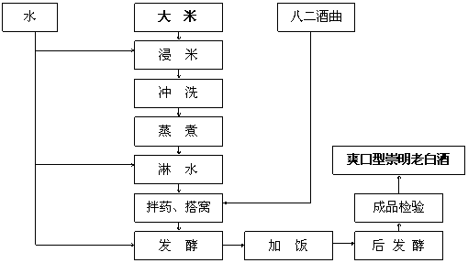

图1：爽口型崇明老白酒生产工艺流程
2. 清甜型崇明老白酒生产工艺流程见图1、图2、图3。
清甜型由双基（基酒、基糖）发酵并配伍而成。
（1）基酒即为爽口型崇明老白酒，其生产工艺流程见图1。
（2）基糖生产工艺流程见图2。
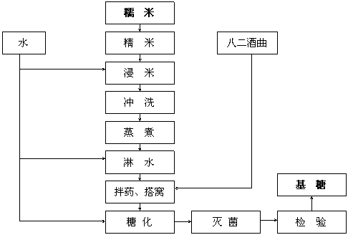
图2. 基糖生产工艺流程图
3. 清甜型崇明老白酒生产工艺流程见图3。

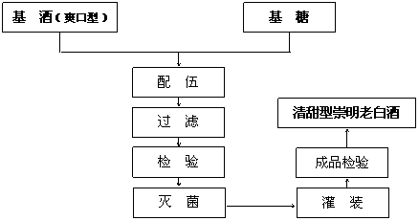

图3. 清甜型崇明老白酒生产工艺流程图
（三）质量特色。
1. 感官要求，见表3。
表3 感官要求
项 目 | 爽 口 型 | 清 甜 型
色 泽 | 呈乳白色或微黄色，允许有少量聚集物 | 呈微黄色，清亮透明，允许极微量聚集物
香 气 | 米香纯正 | 米香纯正
口 味 | 爽口醇和、酸味适中、口味纯正 | 酸甜适中、口味纯正
2. 理化指标，见表4。
表4 理化指标
项 目 | 爽 口 型 | 清 甜 型
非糖固形物， g/L | ≥ 5.0 | ≥10.0
酒精度， %vol | ≥13.0 | ≥8.0
总糖（以葡萄糖计）, g/L | ≤20.0 | 20.0～100.0
总酸（以乳酸计）， g/L | 3.0～7.5 | 2.5～6.5
氨基酸态氮， g/L | ≥0.10 | ≥0.15
三、专用标志使用
崇明老白酒地理标志产品保护范围内的生产者，可向上海市崇明县质量技术监督局提出使用“地理标志产品专用标志”的申请，由国家质检总局公告批准。
自本公告发布之日起，各地质检部门开始对崇明老白酒实施地理标志产品保护措施。
特此公告。

二〇〇七年六月二十六日

